MODELAÇÃO E DESIGN

Visão e Âmbito (Meta 1)

Licenciatura em Engenharia Informática

Dinis Meireles de Sousa Falcão (P3) / Luís Filipe Falcão Gomes (P1)

2020130403 / 2016017431

[a2020130403@isec.pt](mailto:a2020130403@isec.pt) / a21260316@isec.pt

ÍNDICE

2. Visão:

2.1 Descrição do contexto do problema.

2.2 Utilizadores.

2.3 Outros stakeholders que não sejam utilizadores: pessoas ou organizações que tenham interesse, ou sejam afetados pelo sistema, mas, neste ponto, estamos interessados apenas naqueles que não interagem diretamente com o sistema.

2.4 Benefícios da solução.

3. Descrição Genérica do Âmbito do Produto;

4. Diagrama de Casos de Uso (DCU);

5. Descrição Sumária dos Casos de Uso;

6. Especificação de requisitos suplementar.

2. VISÃO

2.1 Descrição do contexto do problema

A empresa “OnPoint” é uma empresa de transportes de mercadorias terrestres que presta serviços a várias empresas de bens de consumo pela Europa.

A empresa possui um vasto leque de camiões que diariamente são utilizados para transportar todo o tipo de material e bens entre o ponto A e o ponto B. Devido a ser uma empresa bem-sucedida nos anos passados, a exigência dos clientes pelos serviços da OnPoint tem vindo a aumentar e, com os tempos modernos, o sistema de gestão de transportes atuais tornou-se obsoleto e não satisfaz as necessidades da empresa.

Este sistema de gestão da frota e transportes utiliza uma aplicação para criar as rotas possíveis entre a base e o destino.

O registo dos fretes e a comunicação entre os funcionários é feita por chamada.

A empresa utiliza uma base de dados para guardar todas as informações sobre os seus clientes, funcionários e fretes.

Para colmatar os problemas atuais da empresa, existe a necessidade de um novo sistema que será descrito nos próximos pontos.

2.2 Utilizadores

Nome: Cliente-Origem

Descrição: Alvo do sistema, pessoa ou entidade que requer do serviço de transporte;

Responsabilidades na interação com o sistema: Realizar pedido de transporte de bens com descrição detalhada (Data, origem, destino, descrição, peso e dimensão da carga), realiza tracking do frete.

Nome: Condutor

Descrição: Funcionário que realiza o transporte dos bens;

Responsabilidades na interação com o sistema: Comunicar preferências do mapa de trabalho, registar provas de entrega, marcar férias, consultar fretes, registar ocorrências durante um frete.

Nome: Gestor da Frota

Descrição: Funcionário que gere a frota da empresa;

Responsabilidades na interação com o sistema: Gere e supervisiona as rotas para cada frete, gere e valida os pedidos dos clientes para cada frete, realiza tracking do frete.

Nome: Mecânico

Descrição: Funcionário que realização a manutenção dos camiões;

Responsabilidades na interação com o sistema: Verificar localização e informações dos camiões, consultar os serviços a realizar, introduzir relatório do serviço.

Nome: Analista

Descrição: Funcionário que analisa os dados da empresa;

Responsabilidades na interação com o sistema: Consulta fretes, calcula e insere dados sobre taxas de sucesso dos fretes em vários segmentos.

2.3 StakeHolders

Nome: Cliente-Destino

Descrição: Cliente a que se destina a entrega;

Responsabilidades na interação com o sistema: Entrega do frete no tempo previsto.

Nome: Luís Gomes.

Descrição: Funcionário;

Responsabilidades no desenvolvimento do projeto: Desenvolvedor da aplicação web/aplicação móvel/PC.

2.4 Benefícios da Solução

Com a possibilidade de os clientes poderem interagir com o sistema, existe uma maior facilidade na marcação de fretes, sem que esta tenha de ser obrigatoriamente por linha telefónica. Com a solução, as marcações seriam feitas de forma imediata, sem qualquer necessidade de esperar por um atendimento específico. Para além de ser um sistema global da empresa, onde todos os departamentos têm acesso e comunicam entre si, este sistema também partilha informação com outros sistemas para pesquisar soluções de trânsito e meteorologia.

3. Descrição Genérica do Âmbito do Produto

Com esta solução o sistema fará de elo de ligação entre o cliente e a empresa, não se limitando a ser apenas um sistema interno. O cliente solicita um frete, este é validado pela empresa através do gestor da frota e automaticamente avalia as melhores condições em termos de rota ou disponibilidade dos condutores, para que o frete seja possível da forma mais eficiente.

O sistema inclui uma aplicação onde os clientes podem colocar as informações necessárias (data, origem, destino, carga, etc.) do seu pedido de transporte para que este seja validado da melhor forma, por parte da empresa. Paralelamente haverá também solicitações por telefone que são geridas pelo Gestor de Frota.

Existe uma base de dados associada ao sistema que guarda todas as informações dos clientes, funcionários, camiões e fretes realizados, à qual todos os funcionários têm acesso para consultar informações.

O sistema comunica com outros sistemas, como por exemplo, aplicações de meteorologia e trânsito para possibilitar as melhores rotas para os condutores.

4. Diagrama de Casos de Uso (DCU)

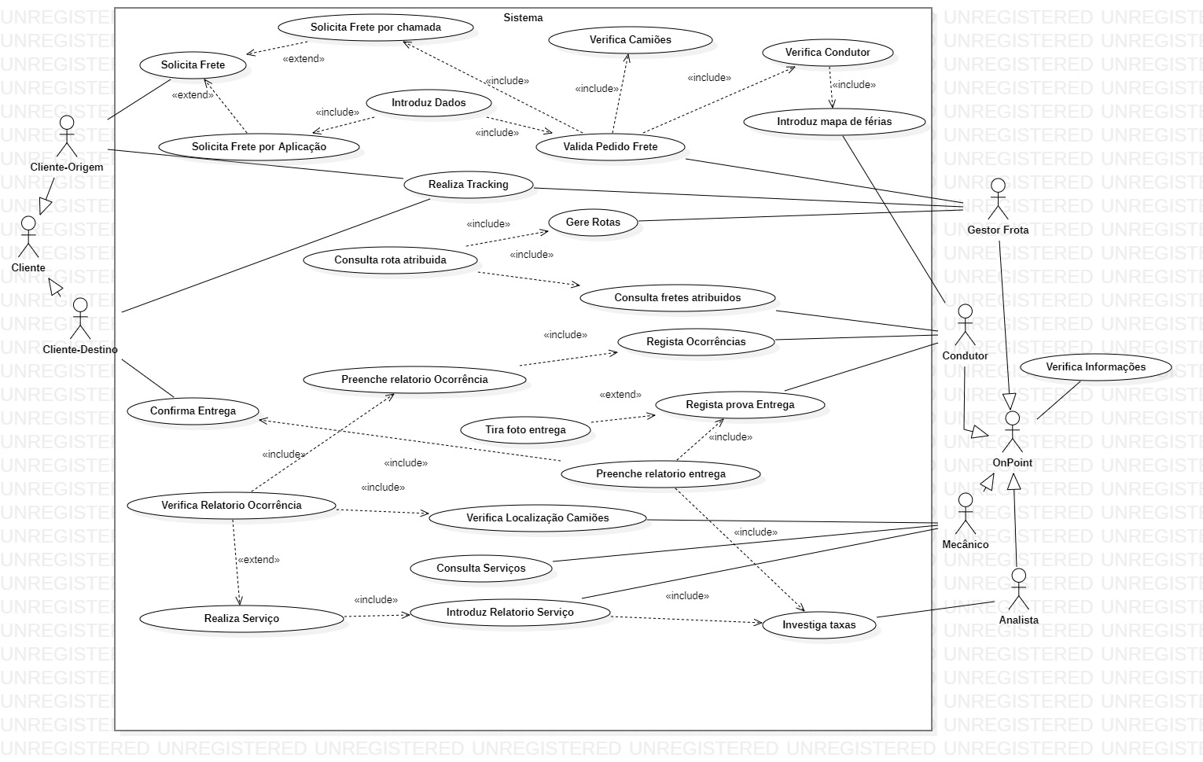

5. Descrição Sumária dos Casos de Uso

Nome: Solicita Frete

Atores: Cliente, Cliente-Origem

Objetivo: Transporte de materiais ou bens;

Pré-Condições: Atendimento na linha telefónica;

Pós-Condições: O frete é solicitado e pode ser aceite ou não;

Descrição: O Cliente solicita um frete por chamada ou através de uma futura aplicação. Sendo este frete aceite, serão feitas as ações necessárias para a realização deste.

Casos de uso relacionados: Extensão de “Solicita Frete por Aplicação” e “Solicita Frete por chamada”.

Nome: Validar Pedido Frete

Atores: OnPoint, Gestor Frota

Objetivo: Transporte de materiais ou bens solicitados pelo cliente;

Pré-Condições: Dados completos preenchidos pelo cliente;

Pós-Condições: O frete é validado e passa à próxima fase;

Descrição: O Gestor de Frota verifica todos os dados introduzidos pelo Cliente e, caso esteja tudo completo e se verifiquem todas as condições à realização do Frete, o pedido é validado;

Casos de uso relacionados: Inclui “Verifica Condutor”, “Verifica Camiões” e “Solicita Frete por Chamada”. Incluído por “Introduz Dados”.

Nome: Realizar Tracking

Atores: Cliente, Cliente-Origem, Cliente-Destino, Gestor Frota, OnPoint

Objetivo: Acompanhar a localização do camião;

Pré-Condições: Existência de um frete;

Pós-Condições: Possibilidade de controlar o tempo da mercadoria;

Descrição: O Cliente-Origem, o Cliente-Destino e o Gestor Frota conseguem acompanhar a localização da mercadoria desde a sua origem até ao seu destino;

Casos de uso relacionados: Nenhum.

Nome: Registar prova Entrega

Atores: OnPoint, Condutor

Objetivo: Mostrar que a entrega foi concluída;

Pré-Condições: O transporte tem de ser concluído até ao destino;

Pós-Condições: A entrega é dada como concluída;

Descrição: Ao chegar ao destino, o Condutor tem de tirar uma foto da entrega que será uma prova de como esta foi realizada;

Casos de uso relacionados: Extensão de “Tirar foto entrega”. Incluído por “Preencher relatório entrega”.

Nome: Consultar rota atribuída

Atores: OnPoint, Gestor Frota, Condutor

Objetivo: Verificar o caminho de determinada entrega;

Pré-Condições: Existência de um frete, atribuição de uma rota;

Pós-Condições:

Descrição: A rota é consultada pelo Condutor que a vai realizar e pelo Gestor Frota que a atribui, após calcular qual será a melhor;

Casos de uso relacionados: Incluí “Gerir Rotas” e “Consulta fretes atribuídos”.

Nome: Investiga taxas

Atores: OnPoint, Analista

Objetivo: Calcular as taxas de sucesso dos fretes;

Pré-Condições: Realização de fretes, registo de dados;

Pós-Condições: Aquisição de dados da empresa;

Descrição: O Analista analisa os dados das várias entregas realizadas e efetua vários cálculos para descobrir as taxas de sucesso dos fretes;

Casos de uso relacionados: Incluído por “Introduz Relatório Serviço” e “Preencher relatório entrega”.

Nome: Verifica Relatório Ocorrência

Atores: OnPoint, Mecânico, Analista, Condutor

Objetivo: Identificar o problema para passar à sua resolução;

Pré-Condições: Existência de uma ocorrência;

Pós-Condições: Conhecimento do problema;

Descrição: O Condutor preenche o relatório da ocorrência, este é verificado pelo Mecânico que vai identificar a solução do problema;

Casos de uso relacionados: Inclui “Preencher relatório Ocorrência” e “Verificar Localização Camiões”. “Realiza Serviço” é extensão.

Nome: Preencher relatório entrega

Atores: OnPoint, Condutor, Cliente-Destino, Analista

Objetivo: Obter e registar os dados da entrega;

Pré-Condições: Realização de uma entrega;

Pós-Condições: Obtenção de dados;

Descrição: O relatório da entrega é preenchido pelo Condutor que realiza a mesma, com vários dados que serão utilizados futuramente para o cálculo de taxas;

Casos de uso relacionados: Inclui “Registar prova Entrega”, “Investiga taxas” e “Confirma Entrega”.

Nome: Introduz Dados

Atores: Cliente, Cliente-Origem, Gestor Frota

Objetivo: Recolher os dados para efetuar a entrega;

Pré-Condições: Ter a aplicação;

Pós-Condições:

Descrição: O Cliente-Origem introduz os dados em relação à mercadoria e ao seu destino na aplicação da empresa.

Casos de uso relacionados: Inclui “Solicita Frete por Aplicação” e “Validar Pedido Frete”.

Nome: Realiza Serviço

Atores: OnPoint, Condutor, Mecânico, Analista

Objetivo: Resolução do problema registado;

Pré-Condições: Registo de uma ocorrência;

Pós-Condições: O problema registado é resolvido;

Descrição: Após o preenchimento do relatório da ocorrência e a sua verificação, por parte do Mecânico, este vai aplicar a resolução da mesma.

Casos de uso relacionados: Extensão de “Verifica Relatorio Ocorrência”. Inclui “Introduz Relatorio Serviço”.

Nome: Consulta fretes atribuidos

Atores: OnPoint, Condutor, Gestor Frota

Objetivo: Saber os destinos do Condutor;

Pré-Condições: Existência de fretes;

Pós-Condições: Seguimento da rota;

Descrição: Após a consulta da rota atribúida, o Condutor verifica os fretes que lhe foram atribuidos para saber os destinos das váras mercadorias que vai transportar;

Casos de uso relacionados: É incluido por “Consultar rota atribuida”.

Nome: Registar Ocorrências

Atores: OnPoint, Condutor, Mecânico

Objetivo: Resolução do problema;

Pré-Condições: Existência de um problema impeditivo da continuação da rota a seguir;

Pós-Condições: Obtenção dos dados para que o Mecânico pense na solução;

Descrição: No seguimento da rota, caso ocorra algum problema que impeça a sua continuação, o Condutor deve registar esse problema para que seja solucionado pelo Mecânico rapidamente;

Casos de uso relacionados: Inclui “Preencher relatorio Ocorrência”.

Nome: Verifica Informações

Atores: OnPoint

Objetivo: Base de Dados da empresa;

Pré-Condições: Introdução dos dados;

Pós-Condições: Possibilidade de consultar os dados;

Descrição: Foi criada uma base de dados da empresa, com dados de todos os trabalhadores, que pode ser consuultada pelos mesmos;

Casos de uso relacionados: Nennhum.

6. Especificação de requisitos suplementar

Para que um cliente possa efetuar uma marcação, será necessário uma ligação à internet. Sem esta, o utilizador apenas poderá agendar um frete por via telefónica.

A aplicação será lançada nas principais “stores” (App Store, Play Store) para que possa ser instalada em dispositivos móveis, e também será fornecida um *.exe* que irá permitir o cliente a efetuar uma solicitação através de uma aplicação no seu computador. Para a empresa também é disponibilizado, sendo que o que altera é apenas a autenticação na aplicação para cada departamento.

Em termos de linguagens de programação, para o sistema online (website), recorrer-se-ia à linguagem de HTML, CSS, JavaScript e jQuery. Para a aplicação móvel, Java (Android) e Objective-C (iPhone/iPad).

FIM